Č. j.: MVNM/9841/2024



**Město Veselí nad Moravou**

**Rada města Veselí nad Moravou**

Nařízení města Veselí nad Moravou, kterým se vymezují oblasti města, ve kterých lze místní komunikace nebo jejich určené úseky užít k stání silničního motorového vozidla za sjednanou cenu

Rada města Veselí nad Moravou se na své 35. schůzi dne 29.1.2024 usnesením č. 5/35/RMV/2024 usnesla vydat ve smyslu § 23 odst. 1 písm. a) a c) zákona č. 13/1997 Sb., o pozemních komunikacích, ve znění pozdějších předpisů, a v souladu s § 11 a § 102 odst. 2 písm. d) zákona č. 128/2000 Sb., o obcích (obecní zřízení), ve znění pozdějších předpisů, toto nařízení:

**Čl. 1**

Předmět úpravy

1. Tímto nařízením se na území města Veselí nad Moravou vymezují oblasti, ve kterých lze místní komunikaci nebo její určený úsek, označený příslušným dopravním značením, užít za cenu sjednanou v souladu s cenovými předpis[y[1]](#bookmark0)
2. k stání silničního motorového vozidla na dobu časově omezenou, nejvýše však na dobu 24 hodin (tzv. krátkodobé parkování),
3. k stání silničního motorového vozidla fyzické osoby, mající ve vymezené oblasti místo trvalého pobytu nebo vlastnící nemovitost nacházející se ve vymezené oblasti, (tzv. rezidentní parkování),
4. k stání silničního motorového vozidla provozovaného právnickou nebo fyzickou osobou k podnikání podle zvláštního právního předpisu[2], která má sídlo nebo provozovnu ve vymezené oblasti (tzv. abonentní parkování).
5. Tímto nařízením se dále stanoví způsob a prokazovaní úhrady sjednané ceny.

**Čl. 2**

Vymezení oblastí

Oblasti města Veselí nad Moravou, ve kterých lze místní komunikace, nebo jejich určené úseky, užít za cenu sjednanou v souladu s cenovými předpisy k účelu vymezenému v čl. 1 odst. 1 písm. a) tohoto nařízení jsou vymezeny v tabulce č. 1 v příloze k tomuto nařízení a dále k účelu vymezenému v čl. 1 odst. 1 písm. b) a c) tohoto nařízení jsou vymezeny v tabulce č. 2 a 3 v příloze k tomuto nařízení.

**Čl. 3**

Způsob placení sjednané ceny

Sjednaná cena se platí:

a) v případě uvedeném v článku 1 odst. 1 písm. a) tohoto nařízení

1. prostřednictvím parkovacího automatu, nebo
2. prostřednictvím bezkontaktní platby (systému On-line Parkovného PARKUM),

b) v případě uvedeném v čl. 1 odst. 1 písm. b) tohoto nařízení prostřednictvím systému On-line Parkovného PARKUM,

c) v případě uvedeném v článku 1 odst. 1 písm. c) tohoto nařízení zakoupením parkovací karty, kterou po zaplacení sjednané ceny vydává Městská policie Veselí nad Moravou, a to v pondělí a ve středu v době od 8:00 do 17:00 hod. Parkovací karta obsahuje sériové číslo, údaje o době platnosti, označení vymezené oblasti, pro kterou karta platí, označení držitele karty (IČ právnické osoby nebo podnikající fyzické osoby) nebo RZ vozidla, pro které byla přidělena.

**Čl. 4**

**Způsob prokazování a kontrola zaplacení sjednané ceny**

1. Zaplacení sjednané ceny uhrazené prostřednictvím parkovacího automatu se prokazuje v případě krátkodobého parkování umístěním platného parkovacího lístku a v případě abonentního parkování umístěním parkovací karty po celou dobu stání silničního motorového vozidla na viditelném místě za předním sklem vozidla tak, aby byly veškeré údaje uvedené na tomto dokladu čitelné z vnějšku vozidla. Řidič motocyklu uschová parkovací lístek nebo parkovací kartu a předloží je při kontrole. V případě úhrady dle čl. 3 písm. a) bod 2. a písm. b) tohoto nařízení se úhrada ověřuje kontrolující osobou v systému On-line Parkovného PARKUM.
2. Kontrolu zaplacení sjednané ceny provádí Městská policie Veselí nad Moravou. Porušení povinností stanovených tímto nařízením lze postihovat jako přestupek[3].

**Čl. 5**

Zrušovací a závěrečná ustanovení

1. Nařízení města Veselí nad Moravou č. 5/2022, kterým se vymezují oblasti města, ve kterých lze místní komunikace nebo jejich určené úseky užít k stání silničního motorového vozidla za sjednanou cenu ze dne 8.8.2022, se zrušuje.
2. Toto nařízení nabývá účinnosti dne 01.04.2024.

………………………………………. ……………………………………

JUDr. PhDr. Petr Kolář, Ph.D. Tomáš Nekarda

starosta místostarosta

**Příloha**

k nařízení města Veselí nad Moravou, kterým se vymezují oblasti města, ve kterých lze místní komunikace nebo jejich určené úseky užít ke stání silničního motorového vozidla za sjednanou cenu

**Tabulka č. 1**

Vymezení místních komunikací nebo jejich úseků, které lze užít za cenu sjednanou v souladu s cenovými předpisy k stání silničního motorového vozidla na dobu časově omezenou:

|  |  |  |
| --- | --- | --- |
| **Číslo a název oblasti** | **Místní komunikace v ulici** | **Provozní doba** |
| 1.  žlutá | nám. Bartolomějské | PO – PÁ 8 – 17  SO 8 – 12 |
| 2.  modrá | Za Poštou, Sokolovská, náměstí Míru, Národních mučedníků, tř. Masarykova u č. p. 119 (parkoviště u MěÚ) | PO – PÁ 8 – 17  SO 8 – 12 |
| 3.  červená | Stolářská, Tyršova, tř. Masarykova (parkoviště MěÚ u Církevní základní školy),  U Kajetánka část 1 (Rezidence Nová Tržnice) | PO – PÁ 8 – 17  SO 8 – 12 |
| 4.  fialová | Na Drahách, Svatoplukova | PO – PÁ 8 – 17  SO 8 – 12 |
| 5.  zelená | Přístavní | PO – NE  8 – 17 |

**Tabulka č. 2**

Vymezení místních komunikací nebo jejich úseků, které lze užít za cenu sjednanou v souladu s cenovými předpisy k stání, pro držitele platné parkovací karty zakoupené prostřednictvím systému On-line Parkového PARKUM ke stání vozidla rezidentů:

|  |  |
| --- | --- |
| **Číslo a název oblasti** | **Místní komunikace v ulici** |
| 1.  žlutá | nám. Bartolomějské |
| 2.  modrá | Za Poštou, Sokolovská, náměstí Míru, Národních mučedníků, tř. Masarykova u č. p. 119  (parkoviště u MěÚ) |
| 3.  červená | Stolářská, Tyršova, tř. Masarykova (parkoviště  MěÚ u Církevní základní školy), U Kajetánka část 1 |
| 5.  zelená | Přístavní |

**Tabulka č. 3**

Vymezení místních komunikací nebo jejich úseků, které lze užít za cenu sjednanou v souladu s cenovými předpisy k stání, pro držitele platné parkovací karty ke stání vozidla abonentů:

|  |  |
| --- | --- |
| **Číslo a název oblasti** | **Místní komunikace v ulici** |
| 1.  žlutá | nám. Bartolomějské |
| 2.  modrá | Za Poštou, Sokolovská, náměstí Míru, Národních mučedníků, tř. Masarykova u č. p. 119  (parkoviště u MěÚ) |
| 3.  červená | Stolářská, Tyršova, tř. Masarykova (parkoviště  MěÚ u Církevní základní školy), U Kajetánka část 1 |
| 5.  zelená | Přístavní |

**Situační nákres**

Vymezení místní komunikace U Kajetánka část 1:

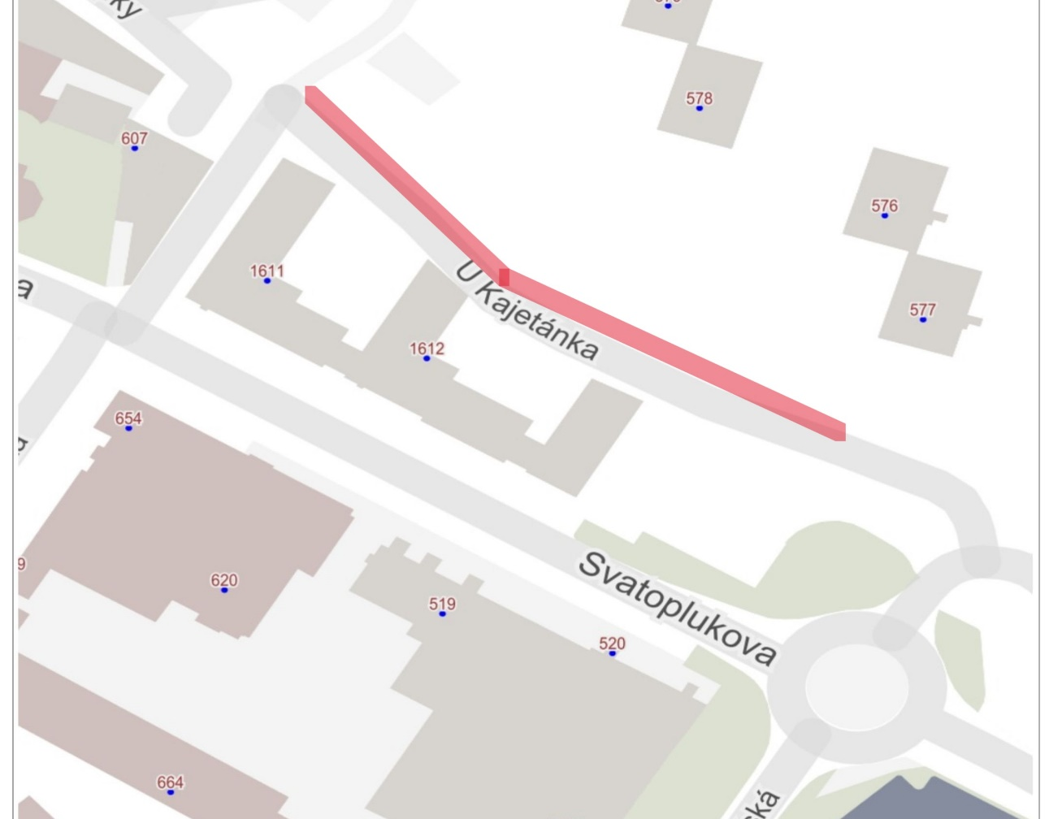

1. ) Zákon č. 526/1990 Sb., o cenách, ve znění pozdějších předpisů.
2. ) Zákon č. 455/1991 Sb., o živnostenském podnikání (živnostenský zákon), ve znění pozdějších předpisů.
3. ) Zákon č. 250/2016 Sb., o odpovědnosti za přestupky a řízení o nich, ve znění pozdějších předpisů